Podporujeme talentované studenty: Akademie věd ČR vypisuje stáže pro středoškoláky

Praha, 5. 11. 2018

Vyzkoušet si pracovat po boku opravdových vědců nabízí středoškolákům Akademie věd ČR. Pod hlavičkou projektu Otevřená věda organizuje roční stáže na desítkách svých pracovišť. Stáže jsou určeny studentům středních škol, kteří si mohou vybírat z více než 90 témat nejrůznějších oborů.

Stáže odstartují v lednu 2019. Studenti si mohou vybírat z mnoha oblastí, mj. biologie, chemie, fyziky, geografie, historie, lékařských věd, ekologie nebo IT.

„Stáže jsou dvanáctiměsíční v časové dotaci minimálně osm hodin za měsíc a jsou bezplatné. Studentům, kteří dojíždějí, hradíme náklady na cestu,“ vysvětluje manažerka projektu Zuzana Všetečková. Jaké jsou hlavní přínosy stáží? „Kromě praxe ve špičkových laboratořích, cenných zkušeností a kontaktů mají stážisté skvělé podklady pro vědecké soutěže,“ dodává Zuzana Všetečková.

„Mladých lidí je ve vědě málo, což je škoda. Smysluplná práce, která pomáhá lidem a umožňuje ukojit zvědavost a kreativitu, je přece skvělá cesta, na niž se hodí sbírat zkušenosti už na střední škole. Stáže studentům umožňují zapojit se do výzkumu a definovat jim obor, který je bude opravdu bavit,“ pochvaluje si úspěšný mladý vědec Jan Lukačevič z Ústavu fyziky atmosféry AV ČR, který se letos stal ambasadorem stáží a současně je i jedním z lektorů.

Studenti si vyzkoušejí práci v laboratoři i v terénu
Absolvovat stáž na některém z pracovišť Akademie věd ČR neznamená sedět u počítače nebo pasivně sledovat svého lektora. Naopak, studenti si zkoušejí praktické dovednosti a zapojují se i do výzkumu. Některé stáže dokonce kombinují práci v laboratoři a v terénu. Například na stáži Mapování vhodných území pro obnovu mokřadů v Botanickém ústavu AV ČR bude student porovnávat historická území s těmi současnými. Cílem bude najít vhodné území pro obnovu již zaniklých mokřadů či rybníků. Jaká území budou vhodná, ověří přímo v terénu.

Vědecké stáže připravuje Akademie věd ČR pro studenty středních škol z České republiky. Ti se mohou přihlásit prostřednictvím webové aplikace na www.otevrenaveda.cz, kde jsou zveřejněna všechna témata. O přijetí či nepřijetí studenta rozhoduje lektor, který si vybírá až tři studenty. Zájemci se mohou registrovat do 30. listopadu 2018.

Mgr. Andrea Saláková
Manažer marketingu
Divize vnějších vztahů
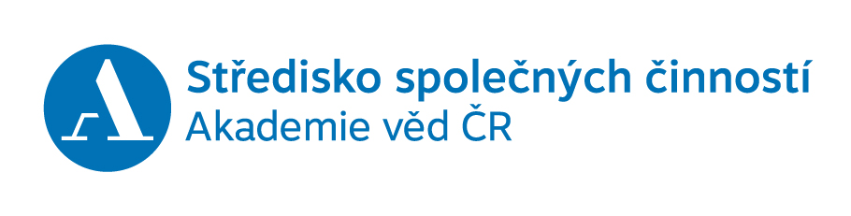

TEL.: +420 226 884 854
GSM:+420 603 500 731
E-MAIL: salakova@ssc.cas.cz
WEB: http://www.otevrenaveda.cz

Studentské stáže: Nadchnout mladé lidi pro vědu a ukázat jim, na čem se v Akademii věd ČR v současnosti pracuje, jsou hlavní cíle stáží pro talentované středoškolské studenty, které Akademie věd ČR pořádá pod hlavičkou Otevřené vědy.
V roce 2018 absolvuje stáže 169 studentů pod vedením 94 lektorů z řad vědeckých pracovníků Akademie věd ČR.
Projekt je realizován za finanční podpory Ministerstva školství, mládeže a tělovýchovy.

Jan Lukačevič je nositelem prestižní ceny British Interplanetary Society Award for Best Technical Paper a popularizátorem vědy i vesmíru. V současnosti se podílí na vesmírné misi ExoMars 2020. Jan Lukačevič pracuje v oddělení kosmické fyziky Ústavu fyziky atmosféry AV ČR. Vedle pracovních povinností vede stáže středoškolských studentů pod hlavičkou projektu Otevřená věda a stal se i ambasadorem projektu.

